《有机合成（第三课时）》教学有效性分析
海南中学化学组 陈程
摘要：有机合成是有机化学的核心灵魂，有机合成的基础是各种各样的基元合成反应，因此，发展新反应，采用新试剂和创新合成技术已成为发展有机合成的主要途径。如何使学生有效地掌握有机合成？这里以《有机合成（第三课时）》为例进行分析，希望能对学生的学习有所帮助，对老师的教学有所启发。
关键词：有机合成 有效性
一、原教学设计
教学背景分析
1．学情分析
学生通过前面的学习，了解了合成路线设计的一般思想。知道合成的关键是构建碳骨架和引入所需的官能团；指导绿色合成思想是优选合成路线的重要原则。本节课时在此基础上应用有机合成的思路方法解决曲尼司特的合成问题。基于由陌生物质合成陌生物质的真实情境展开教学，体验设计合成路线的过程，体会有机合成的乐趣和成就感。
2. 有机合成在教材中的地位和价值
学科价值：建立物质转化观，整合有机反应。发展学生逆推的逻辑思维能力以及信息的迁移能力。
社会价值：认识到有机合成对人类生产和生活的重要影响，赞赏有机化学家为人类社会所做的重要贡献，体会原子经济等绿色合成思想的重要性。
3. 预计困难
①缺乏在具体任务、复杂问题中运用所学知识的经验。
②从化学键的角度认识陌生反应，并迁移运用。
③对于陌生、复杂的合成任务，思维的连续性、逻辑性和考虑问题的全面性可能会出现问题。比如忽略了官能团保护的问题。
4. 教学措施
① 开放宽松的教学环境，小组合作完成任务。
② 小组汇报合成路线，展示思维过程。教师进行点拨和归纳。
③ 组间评价合成路线，弥补各组认识的不足。
本课教学目标设计
知识与技能
- 应用有机合成的思路方法解决曲尼司特的合成问题。
- 从化学键的水平上分析、运用陌生反应。
- 学会官能团保护的几种方法。
过程与方法
1．创设较为复杂的真实的问题情境，让学生学会分解、转化复杂任务及信息获取。
2．通过对曲尼司特的合成路线设计，体会有机合成的任务是官能团的转化和碳骨架的构建。
情感、态度与价值观
认识到有机合成对人类生产和生活的重要影响，赞赏有机化学家为人类社会所做的重要贡献，体会原子经济等绿色合成思想的重要性。
教学重点和难点
曲尼司特合成路线设计的思路方法
教学过程与教学资源设计
教学流程图：
提出任务：由香兰素合成曲尼司特。
学生分组讨论：你们组将如何完成这个任务？ 提出基本设想。
讨论学生设计合成利喘贝路线时需要解决的问题；
明确有机合成的过程、思路方法和主要任务。

环节一
提出任务 分解任务

通过学生对中间体1和2的合成设计，完成曲尼司特的合成路线；
评价合成路线，体味绿色合成思想；
环节二：
设计合成路线

小结本节课，体会有机合成对人类的影响，展望有机合成的未来发展。

2．在讨论中，明确开源节流的办法。

环节三：
归纳 展望

教学过程：
教学环节 | 教师活动 | 学生活动 | 设计意图
提出  任务  分解  任务 | [引课 提出任务]  介绍曲尼司特这种药物，展示其结构简式，介绍合成曲尼司特的原料香兰素，提出本节课的任务是设计由香兰素合成曲尼司特的合成路线。以此为例，进一步学习有机合成的思路方法，体会有机合成的意义。  [布置活动1] 你们组将如何完成这个任务？请提出基本设想。  [组织学生交流]  [点拨]明确学生比对、切断、逆推的思路，总结如何进行比对、切断、逆推的方法。  [过渡]将任务分解为两个中间体合成。药物研发者手中有着专业而丰富的资料，可以查手册，也可以网上搜索。作为我们中学生，没有那么专业。老师帮大家准备了反应库，大家可以选择使用。 | [倾听]感受有机合成的神奇和意义。  [小组讨论]将香兰素和曲尼司特进行结构上的比较。发现该合成任务可以分解为官能团的转化和碳骨架的构建。发现可以在酰胺基团处进行切断，逆推。  [整理]有机合成的思路方法之一是逆合成分析法，即比对、切断、逆推。具体来说就是将基础原料和目标化合物的结构进行比较，明确任务，并根据所学或信息对目标化合物进行合理的切断。 | 创设较为复杂的真实的问题情境，让学生学会分解、转化复杂任务，明确思路。
设计合成路 线 | [布置活动2]利用原料库提供的物质，反应库中提供的有机反应合成中间体T₁、T₂，写出合成路线；完成整体合成路线。评价合成路线。  [点拨] 明确反应中应用信息的方法：即何时用信息，怎么用信息。要从化学键的角度理解信息。要关注官能团的保护问题，明确官能团保护的方法。  [布置活动3] 将自己设计的合成路线与工业实际生产的合成路线进行比较和评价。  [点拨] 用原子经济等绿色合成思想指导合成路线的设计。 | [小组合作]利用原料库、反应库，设计合成路线，并在白纸上画出。  [组间交流]，展示合成路线图，并讲述如何想到的。  [组间评价]评价所展示的路线图。  [评价]比较并评价工业实际生产的合成路线。 | 1．通过对曲尼司特的合成路线设计，体会有机合成的任务是官能团的转化和碳骨架的构建，学生熟悉应用有机合成的思路和方法。  2．学会何时用信息，如何用信息。提高学生获取、吸收、整合信息的能力。  3．通过合作、交流、评价等活动，各组、每个学生间互相学习，取长补短。
归 纳  展 望 | [讲解] 小结本节课，体会有机合成对人类的影响，展望有机合成的未来发展。 | [倾听、感受] 对有机合成的未来充满信心，可以作为自己今后专业发展的方向。 | 赞赏有机化学家为人类社会所做的重要贡献。
有机合成（第三课时）
板书设计：
思路方法：运用信息+已学知识 比对 切断 逆推

基础原料 中间体 中间体 目标化合物

任务：官能团的引入和转化 碳骨架的构建

- 教学有效性分析
- 教学目的定位是否恰当？
本节课的三维目标是在学生完成任务的过程中逐步实现的，不仅落实知识与技能，即能迁移应用陌生反应信息、建立官能团保护的意识。也运用巩固合成的思路方法，即比对、切断、逆推。更注重知识形成的过程，即体验有机合成的设计过程，感受有机合成并非高深莫测，增强解决有机问题的自信，找到学习有机的乐趣。结合本单元的第一课时，以分析阿司匹林的合成路线，了解其合成史为学习任务，学生体会到有机合成的重要意义。形成完整的单元教学，让学生认识到有机合成很重要，而且是有方法可循的，可以将有机合成方向作为今后学业、工作的方向之一。
- 学生学到了什么？怎么发现学生学到了什么？
【课后调查结果1】
对于解决你的难点，有没有一些帮助？请具体说明。
学生提到了：有机物的性质知识更加系统化；对陌生反应的理解、应用有方法了；发展了逆推的逻辑思维能力；注意到官能团保护问题了；还有个别同学还提到了找到解决大任务的方法了。等等。
上完本节课，你用一个或几个形容词来形容你的感受？
上课学生有37位，都参加了调查，结果显示有35位学生都用受益颇多、神奇、精彩、有趣、充实、有收获、有意义等形容词来形容自己的感受。
【分析】为什么这节课学生比较喜爱，不仅有知识能力上的提升，还有情感上积极的体验。因为这节课选用了真实的、有挑战的任务。本次课在香兰素合成利喘贝的任务完成过程中，将知识与技能、过程与方法，情感态度价值观等教学目标组织在这个任务下，学生完成任务的过程中，三维教学目标得以实现。
【课后调查结果2】
学完这节课，你对合成阿司匹林缓释胶囊药物的合成路线的设计有哪些发展，请写出完整的合成路线图。

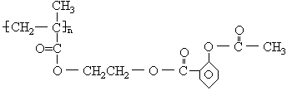
37位学生参加调查，100%都能切断，逆推到中间体，即丁烯酸、乙二醇和乙酰水杨酸。部分学生还能继续对乙酰水杨酸进行切断逆推到邻羟基苯甲酸和乙酸酐。
【分析】
通过这项调查，说明学生对复杂目标化合物的合成形成了基本的思路方法，即采用逆推法：比对、切断、逆推。这种思路方法是在香兰素合成曲尼司特的任务完成过程中，学生通过小组讨论、交流共同得出的，是生成性的过程性知识，具有生命力。学生没有畏惧这种复杂问题，是因为在香兰素合成曲尼司特的任务完成中，学生具备了分解复杂问题的方法，克服了畏难心理。
- 学习方法是什么？
学生在学习有机知识时都知道结构决定性质，但是好学生与差学生的理解程度不同。
好学生能分析结构中化学键的特点，从而理解有机物的性质，能断键成键的角度去理解有机反应，所以对陌生反应信息能进行准确的迁移运用。
差生对结构的理解习惯于停留在官能团，不能从断键成键的角度去理解有机反应所以陌生反应信息的迁移运用停留在模仿的水平，容易出错。
- 学生比较难以理解的是什么？
学生学习的困难点在于三点，一是逆向的逻辑思维能力比较弱，即逆合成分析法中的思路方法——切断法，不知从哪切断，切断后的片断如何复原成中间体。二是对陌生反应信息的迁移运用能力比较弱，即在具体的合成问题中不知用哪项信息，选择了信息不能正确地迁移运用。在陌生信息的使用问题上，学生要针对合成的需要来选取合适的反应或陌生信息，迁移运用时要从键的水平上理解、运用这个反应。三是学生习惯了听从老师的指令来解答具体的问题，在面对真实、复杂的合成任务时，不能自己给自己发布指令，拆解任务，最终完成任务。过程中，思维的连续性、逻辑性和考虑问题的全面性可能会出现问题，比如忽略了官能团保护的问题。在官能团保护问题上，首先学生要有官能团保护的意识。学生要非常熟悉各个官能团的性质，这样才能发现在转化某个官能团的时候，其他官能团有可能被反应，需要进行保护。由于学生已学的反应不多，所以保护官能团的方法，学生也知之甚少。
- 教学的基本过程与主要策略是否恰当？
第一环节的原设计是这样的：展示香兰素的来源、用途和结构，再展示曲尼司特的用途和结构，将结构调整（见图5）再让学生进行比对和切断。
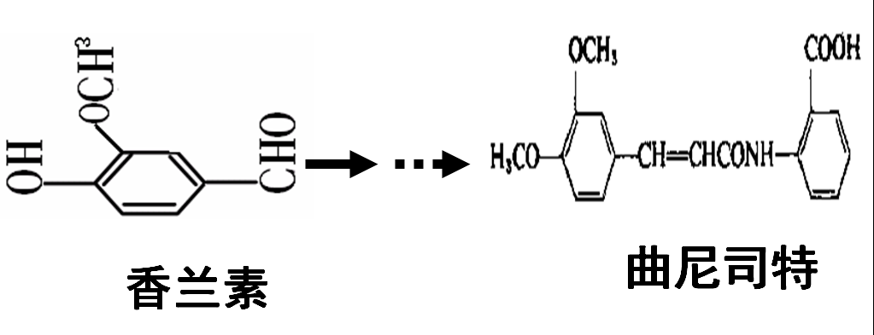
图5 香兰素与曲尼司特结构对比
王磊教授引用杨振宁的《曙光集》中对教育的思考，提出中国的基础教育只注重训导，学生只等着老师告诉他们接下来做什么，而不需要自己给自己发布指令。提出应该变接受型的学习为发现、应用型的学习，要提高学生基于真实世界的复杂问题的处理能力。
受到王磊教授的启发，我调整了对第一环节设计。让学生拓宽学习的途径，不仅是向老师学，也向同伴学，不仅向课本知识学，也能利用陌生各种信息渠道，让学生经历真实的问题解决过程。我的第一环节调整为：介绍曲尼司特这种药物，展示其药物说明书上的结构简式（见图6），介绍合成曲尼司特的原料香兰素，提出本节课的任务是设计由香兰素合成曲尼司特的合成路线。布置活动1：你们组将如何完成这个任务？请提出基本设想。
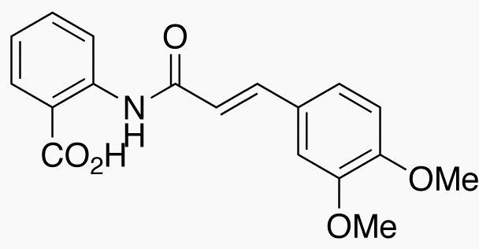
图6 曲尼司特药物说明书上的结构简式
展示曲尼司特的药物说明书上的结构，增加学生的比对难度，也增强了问题的真实性背景。让小组提出合成的基本设想，意图在于让学生主动去分解大任务，增强解决复杂问题的能力。这样调整后，更少地限制学生的思维，展现学生的原有认识，使任务更具挑战性。
- 教学评价是否合理？
本节课的教学，听课老师提出两方面的评价，一是本课设计得很大气，能让学生在具体的问题解决中运用已学的有机合成的知识，学生参与的积极性很高。二是老师对课堂的落实情况比较担心，因为本节课的任务比较复杂，学生会产生很多其他的问题，从而影响了学生的思维发展。
我认为对本节课的评价都是合理的。落实方面，从课后调查来看，学生对有机合成的认识发展了，也解决了部分学生的难点。但是整节课关注学生的面不足，讨论学生的方案有限，需要继续改进。
- 其他教学问题
课堂上生成性问题的处理上，我们选取一段教学实录进行分析：
【教学实录】
展示组：用乙酸和醛基反应，将醛基转化成那个结构。
教师：乙酸和醛基是如何反应的？
展示组：乙酸甲基上的氢加到碳氧双键的氧上，另一个碳链被连到碳上。
教师：这一步特别精彩，从理论上来讲是可行的，而且步骤很少，产率高。
【分析】教师在巡视过程中发现学生的这种设计路线，虽然没有基于陌生反应信息进行设计，但是学生能从化学键的角度对自己想到的这个反应进行分析解释，说明学生不仅能利用化学键知识理解已学反应，而且能从化学键角度认识陌生反应，有利于学生更好地理解、迁移运用陌生反应信息。教师没有局限在固定几种合成路线中，对于学生的创造性的想法给予了肯定和赞赏，说明了老师教学经验丰富，富有教学机智。
结束语
有机合成化学不仅内容丰富，而且发展迅速，学生可以多阅读相关杂志，老师更应该加强前沿知识的学习。
参考文献:
[1]王磊.有机化学基础.山东科学技术出版社
[2]黄宪、王彦广、陈振初.新编有机合成化学.化学工业出版社.

